Оценка тяжести пневмонии по данным КТ
Признаки | Тяжесть | Пример типичной картины
- Не более 3-х очагов уплотнения по типу матового стекла  - <3 см по максимальному диаметру | Легкая  (КТ-1) | 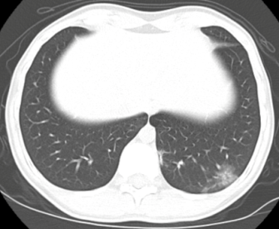
- Более 3-х очагов или участков уплотнения по типу матового стекла  - <5 см по максимальному диаметру | Умеренная  (КТ-2)
- Уплотнения легочной ткани  по типу матового стекла  в сочетании с очагами консолидации | Средне-тяжелая  (КТ-3) | 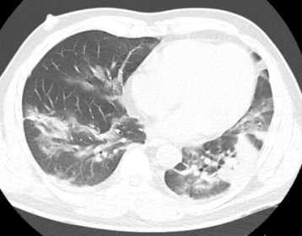
- Диффузное уплотнение легочной ткани по типу матового стекла и консолидации в сочетании с ретикулярными изменениями | Тяжелая  (КТ-4)

Факторы риска тяжелого течения пневмонии
КАТЕГОРИЯ 1  ЭПИДЕМИОЛОГИЧЕСКИЕ ПРИЗНАКИ | КАТЕГОРИЯ 2  ВИТАЛЬНЫЕ ПРИЗНАКИ | КАТЕГОРИЯ 3  ЛАБОРАТОРНЫЕ ПРИЗНАКИ
Возраст  старше 65 лет | ЧДД > 28 уд/мин | Д-димер >1000 нг/мл
Хроническая бронхолегочная патология | ЧСС > 125 уд/мин | СРБ >100
Хроническая почечная патология | SpO2 < 94% при дыхании атмосферным воздухом | Повышение тропонина
Сахарный диабет | Температура тела  > 38С | Ферритин >300 мкг/л
Ожирение  II-III степени |  | Лимфопения < 800 кл/мкл
Сердечно-сосудистая патология |  | ЛДГ > 245 ед/л
Трансплантация или иммуносупрессия
в анамнезе

